六、大规模海水运动
七、营造地表形态的力量
八、河流地貌的发育
九、自然地理环境的整体性
十、自然地理环境的差异性

六、大规模海水运动

高频错题-----------------------------------------------------------------------------------------------------------------○
1. [高三10月15周考（文）] [难度：★★★☆☆]
黑海与马尔马拉海之间通过狭窄的水道不断进行着物质与能量的交换，其媒介是海洋水体的交换。同时，该区域暖水性食肉鱼类每年会定期在黑海和马尔马拉海之间季节性洄游。读该区域位置示意图，完成各题。
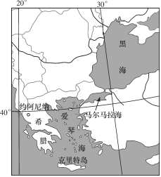
17．关于黑海和马尔马拉海水体交换及其影响因素的说法，正确的是（ ）
A．表层海水由马尔马拉海进入黑海，盛行风
B．表层海水由黑海进入马尔马拉海，密度
C．底层海水由黑海进入马尔马拉海，密度
D．底层海水由马尔马拉海进入黑海，盛行风
18．暖水性食肉鱼类由马尔马拉海洄游到黑海的季节是（ ）
A．春季 B．夏季 C．秋季 D．冬季

巩固提升-----------------------------------------------------------------------------------------------------------------○
2. [难度：★★★★☆]
下图示意我国近海海面年蒸发量的分布。部分海域蒸发强烈，出现了年蒸发量大于2000毫米的高值区。据此完成下面小题。
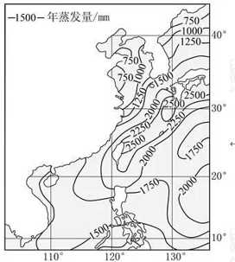
1. 形成年蒸发量高值区的原因是该海域 （ ）
A. 海水流动快 B. 有暖流经过
C. 太阳辐射强 D. 靠近陆地
2. 年蒸发量高值区海域冬季海面蒸发更强，最主要的原因是该海域冬季 （ ）
A. 降水少 B. 辐射强
C. 海气温差大 D. 风力强

3. [难度：★★★★☆]
非洲被称为高原大陆和热带大陆，下图示意非洲北部降水类型分布图。读图完成下面小题。
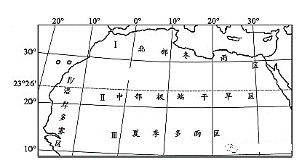
1．Ⅰ与Ⅲ地区降水季节分配不同的主导因素是（ ）
A．洋流 B．海陆位置 C．地形地势 D．大气环流
2．图示Ⅳ沿岸地区多雾的形成条件是（ ）
A．海洋水汽来源充足 B．加那利寒流流经沿岸
C．气温昼夜变化较大 D．寒冷冬季风势力强大
3．Ⅱ地区极端干旱 ，表现为（ ）
A．物理风化强烈，砾石遍布 B．动物随季节南北迁徙
C．地表水短缺，荒漠广布 D．大牧场放牧业发达

七、营造地表形态的力量

高频错题-----------------------------------------------------------------------------------------------------------------○
1. [2020届高三12月28周考（文）] [难度：★☆☆☆☆]
海岸地貌和陆架沉积序列的演化能较客观地反映海平面的升降状况。沙坝是由波浪携带泥沙堆积而成的一种狭长的、与海岸线平行的堆积体，沙坝将海水分割，内侧便形成一个封闭或半封闭的潟湖，潟湖常有潮汐通道与大海相连。右图为全新世（11700年前至今）形成的美国东海岸地貌和陆架沉积序列模式图，图中a、b为三角洲。据此回答1-3题。
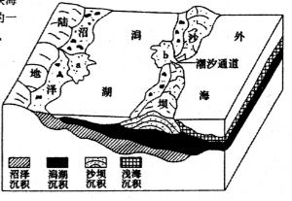
1.图中a、b三角洲形成的主要外力作用分别是（ ）
A.风力堆积、退潮时海浪堆积
B.河流堆积、退潮时海浪堆积
C.风力堆积、涨潮时海浪堆积
D.河流堆积、涨潮时海浪堆积
2.全新世该地海岸地貌和陆架沉积序列的演化过程中，海平面相对于陆地（ ）
A.反复升降 B.基本稳定 C.呈下降趋势 D.呈上升趋势
3.如果此后海平面显著下降，则图中（ ）
A.沙坝向陆地方向推移 B.沙坝向海洋方向推移
C.满湖的盐度逐渐降低 D. 潟湖受侵蚀水深增大

2. [高三10月15周考（文）] [难度：★★★☆☆]
“精灵烟囱”位于土耳其安纳托利亚高原。数亿年前火山喷吐而出的火山灰和熔岩堆积分别形成凝灰岩和玄武岩层，后经长期的风化侵蚀作用，形成头带玄武岩“帽子”的圆锥形尖塔，被当地人称为“精灵烟囱”。当地人在岩面上开凿窑洞作为客栈。读“精灵烟囱”景观图及岩石圈物质循环示意图，完成各题。
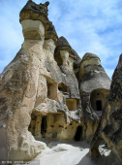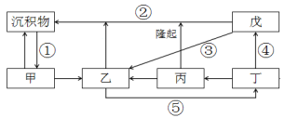
26．形成“精灵烟囱”的地质作用有（ ）
A．①②④ B．②③④ C． ①②⑤ D．①③⑤
27．将“精灵烟囱”开凿窑洞建设客栈，其有利条件是（ ）
A．玄武岩面多气孔，利于通风透气 B．凝灰岩质地松软，易于开凿
C．塔形外表坡度大，利于排水 D．岩体层理清晰，结构稳定

3. [高三10月15周考（文）] [难度：★★★☆☆]
下图为俄罗斯某地所遭遇的地理现象按照发生次序的三个阶段。据此完成各题。
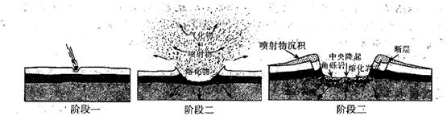
28．图示角砾岩按成因属于（ ）
A.沉积岩 B.变质岩 C.岩浆岩 D.喷出岩
29．熔化岩石的存在表明（ ）
A.地壳岩浆喷出 B.发生变质作用 C.地热强烈释放 D.岩层埋藏较深
30．阶段二对发生区域的影响是（ ）
A.大气反射能力减弱 B.地面反射能力加强
C.大气逆辐射加强 D.大气吸收能力减弱

4. [高三9月28周考（地理）] [难度：★★★☆☆]
钻机在地层中钻孔取得一定数量的岩芯从而分析地质构造，是进行石油勘探的基本方法，下面的左图是“某褶皱地区地形剖面图”，右图是“该地区不同地点取得的岩芯”。
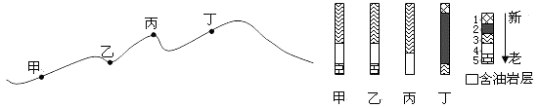
39．左图中四地区最适宜开采石油的是（ ）
A．甲 B．乙 C．丙 D．丁
40．关于该含油地层所在地质构造成因的说法，正确的是（ ）
A．重力作用 B．内力作用 C．外力作用 D．内外力共同作用

5. [高三9月28周考（地理）] [难度：★★★☆☆]
图Ⅰ是浙江省宁波市花番岛海岸的“石瀑”奇观，它是火山熔岩冷凝后，形成的柱状节理群。图Ⅱ是岩石圈物质循环示意图。
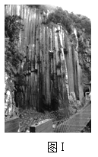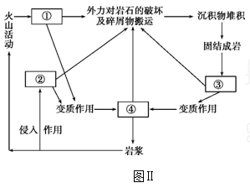
45．形成“石瀑”的岩石属于图Ⅱ中的（ ）
A．① B．② C．③ D．④
46．造成图Ⅰ中“石瀑”悬挂在半空的外力作用主要是（ ）
A．风化作用 B．流水侵蚀 C．风力侵蚀 D．海浪侵蚀

6. [高三入学考（文）] [难度：★★★☆☆]
下图为凌河地形地质剖面图。读图回答下面小题。
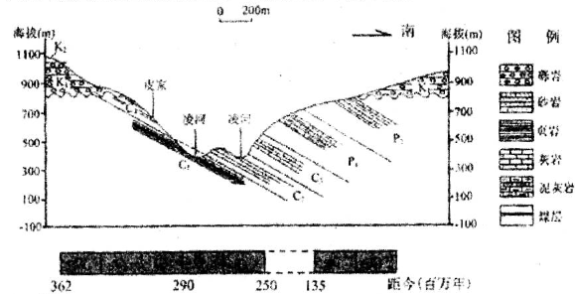
1.图中（ ）
A.煤层形成于砾岩层中 B.煤层形成的时间较晚
C.煤层由变质作用形成 D.皮家处适合开采煤炭
2.图示区域PK期间的地质过程主要为（ ）
A.沉积-挤压-侵蚀-沉积 B.下沉-侵蚀-抬升-沉积
C.沉积-断裂-下沉-沉积 D.下沉-沉积-抬升-侵蚀
3.为了突出图示区域地势的起伏特征，绘制地形剖面图时应（ ）
A.扩大垂直和水平比例尺 B.水平比例尺不变，扩大垂直比例尺
C.缩小垂直和水平比例尺 D.水平比例尺不变，缩小垂直比例尺

7. [高三11月9日文科综合] [难度：★☆☆☆☆]
美国加利福利亚州的华莱士溪因1857年的大地震而名声大噪，成为地质胜景。完成 3-4 题。
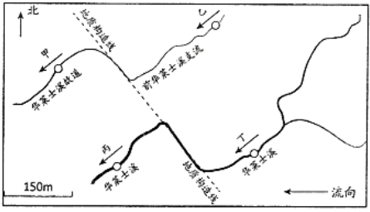
3.图中“地质构造线”附近两侧的地块相对移动方向为（ ）
A.西侧向西北、东侧向东南移动
B.西侧向东南、东侧向西北移动
C.西侧向西南、东侧向东北移动
D.西侧向东北、东侧向西南移动
4.与 1857 年前相比，流域内同等降水条件下，流量变小的河段是（ ）
A.甲 B.乙 C.丙 D.丁

巩固提升-----------------------------------------------------------------------------------------------------------------○
8. [难度：★★★☆☆]
读六大板块示意图，据此回答下列小题。
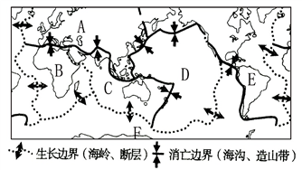
1. 几乎都是大洋的板块是 （ ）
A. 太平洋板块 B. 印度洋板块 C. 南极洲板块 D. 北冰洋板块
2. 下列地域面积在不断缩小的是 （ ）
A. 红海 B. 东非大裂谷 C. 大西洋 D. 地中海
3. 喜马拉雅山脉的形成原因是 （ ）
A. 亚欧板块和非洲板块挤压而成 B. 印度洋板块和太平洋板块挤压而成
C. 亚欧板块和印度洋板块挤压而成 D. 非洲板块和印度洋板块挤压而成

9. [难度：★★★☆☆]
下图为北美洲示意图。读图，完成下面小题。
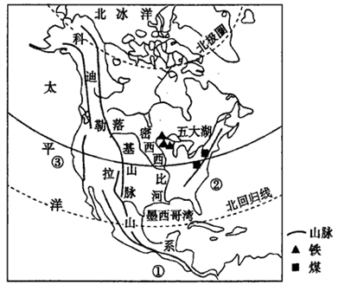
1. 下列地理现象成因与落基山脉密切相关的是 （ ）
A. 美国东北部五大淡水湖的形成 B. 北美大陆地表径流主要流入大西洋
C. 美国西部有大面积的热带沙漠 D. 密西西比河流域煤炭、铁矿资源丰富
2. 一艘货轮从6月份到8月份由③海域经①海域进人②海域，则 （ ）
A. 从③出发时，阴雨绵绵 B. 经①海域时，遇到台风天气
C. 经②海域时，逆风逆水 D. 经加勒比海域时，游船如织

10. [难度：★★★☆☆]
读岩层地质界线和等高线示意图，回答下题。
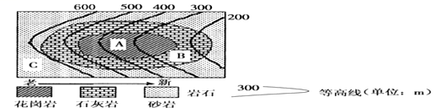
1. 该图，从地貌形态和地质构造角度来看分别属于 （ ）
A. 山脊向斜 B. 山脊背斜 C. 山谷向斜 D. 山谷背斜
2. 对该地的叙述正确的是 （ ）
A. 如图地貌主要是外力作用的结果 B. 如图地貌主要是内力作用的结果
C. 在该图中能够找到化石的是C岩层 D. 能找到石油的是A岩层

11. [难度：★★★☆☆]
下图为某地的地质剖面图。读图完成下题。
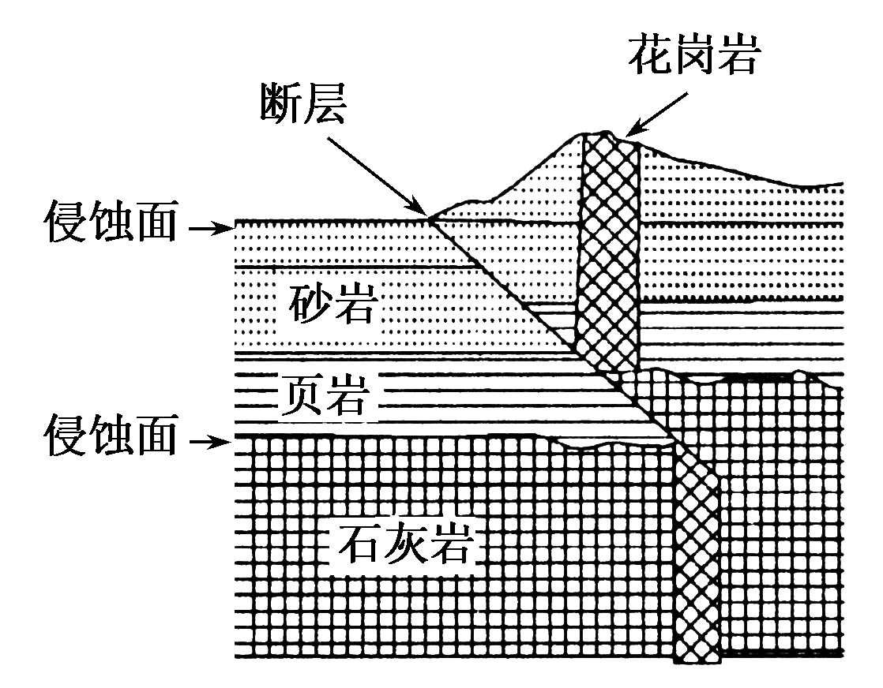
1. 下列地质事件由先到后发生的顺序为 （ ）
①断层的发生 ②砂岩沉积 ③页岩沉积 ④岩浆的侵入 ⑤页岩层与石灰岩层间侵蚀面的侵蚀作用
A. ①②③④⑤ B. ③②①④⑤
C. ⑤③②④① D. ⑤③④②①
2. 关于图中内容的说法正确的是 （ ）
A. 图中页岩因属于变质岩而不可能含有化石
B. 花岗岩属于喷出岩，砂岩属于沉积岩
C. 图中断层的形成是内力作用的结果，侵蚀面的形成是外力作用的结果
D. 从地壳运动角度分析，该地地壳一直是上升隆起的

12. [难度：★★★★☆]
图示为某地地质地貌示意图。据此完成下面小题。
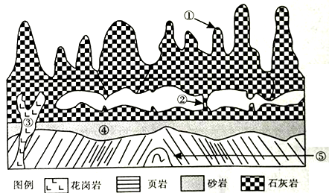
1. 图中岩层形成的先后顺序正确的是 （ ）
A. ①早于② B. ③早于④ C. ⑤早于④ D. ⑤晚于③
2. 该地一定发生过的地质作用是（ ）
①岩浆活动 ②地壳运动 ③流水侵蚀 ④风力堆积
A. ①②③ B. ①②④ C. ①③④ D. ②③④

13. [难度：★★★★☆]
读喀斯特地貌示意图，其中“天坑”是一种分布在喀斯特地区的特殊地质景观，因地下溶洞的顶部多次坍塌裸露出地面而成。读图，回答下列各题。
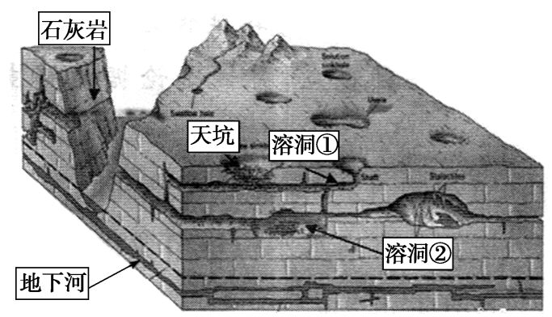
1. 关于该区域“天坑”等地貌的形成过程，推断最可能正确的是 （ ）
A. 外力作用形成石灰岩、内力作用导致地壳抬升、外力作用形成各种喀斯特地貌
B. 外力作用形成石灰岩、外力作用形成各种喀斯特地貌、内力作用导致地壳抬升
C. 内力作用导致地壳抬升、外力作用形成石灰岩、外力作用形成各种喀斯特地貌
D. 内力作用导致地壳抬升、外力作用形成各种喀斯特地貌、外力作用形成石灰岩
2. 溶洞的形成与地壳的抬升、沉降作用有关，当处在地质稳定期时，通常形成水平溶洞。下列有关图示的叙述，正确的是 （ ）
A. 该地至少经历了三次地质稳定期 B. 河谷的形成与河流侵蚀有关，与地壳抬升无关
C. 该处降水偏少，故溶洞内无水 D. 石灰岩多裂隙，故地下水多且埋藏浅

能力拓展-----------------------------------------------------------------------------------------------------------------○
14. [难度：★★★★☆]
阅读材料，回答下列问题。
材料一 美国本土地图
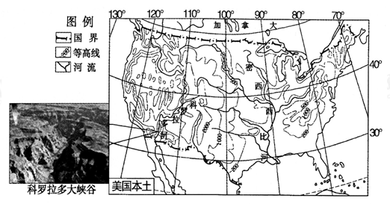
材料二 美国科罗拉多大峡谷是世界七大自然景观之一，这里曾是一片汪洋大海，造山运动使之隆起，海拔的升高导致科罗拉多河流域降雨量的增加。大峡谷从谷底到顶部分布着各个时期的岩层，层次清晰，色调各异，并且含有各个地质年代的代表性生物化石，被称为“活的地质史教科书”。
（1）说出科罗拉多大峡谷景观形成的地质作用。
（2）描述美国本土的纬度位置和海陆位置。
（3）密西西比河是美国航运最发达的河流，分析该河流适宜发展航运的主要自然条件。

15. [难度：★★★★☆]
阅读图文材料，完成下列要求。
“和田玉”古称昆仑玉，玉石矿体一般位于海拔3300-4600米的昆仑山中，大约2.5亿年前岩浆侵入大理岩中而形成。源于昆仑山的河流河滩中也有玉石富集。一游客在某矿点附近捡拾一块呈扁球状、磨圆度好，表面光滑且有擦痕的玉石，经鉴定该玉石质地好，价值较高。近年来为开采昆仑山中的玉石矿，和田政府积极修建公路，以提高运输能力。下图为和田及周边地区玉石矿点分布及昆仑山地层地质图。
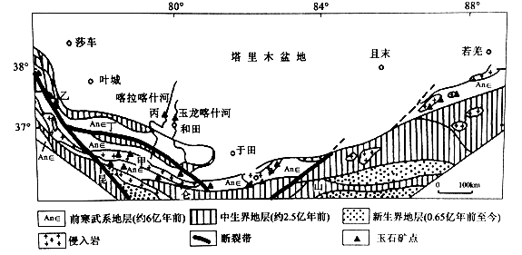
（1）推测游客最有可能是在甲、丙中哪一个矿点附近捡拾的玉石，并说明理山。
（2）指出玉石矿体形成的地球圈层，并说明该圈层在图中沿80°E的厚度分布特点。
（3）为开采山中玉石矿，修建公路时可能会遇到哪些主要的自然困难？
（4）某科考队乘车至丁处，欲徒步登山考察甲、乙矿点之一，据图分析他们应选择去哪个矿点，登山更容易。

八、河流地貌的发育

高频错题-----------------------------------------------------------------------------------------------------------------○
1. [高三10月15周考（文）] [难度：★★★☆☆]
河漫滩是指河谷底部在洪水期才被淹没的部分，位于河床一侧或两侧，由河流的横向迁移和洪水和沉积作用形成，如图为“河漫滩剖面示意图”。
回答下列各题。
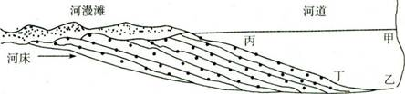
24．据材料分析，河漫滩发育较好的河流是（ ）
A．山区水位季节变化小的河流
B．平原水位季节变化大的河流
C．山区水位季节变化大的河流
D．平原水位季节变化小的河流
25．若图中河床各处岩性相同，则河道中水流侵蚀作用最强的位置是（ ）
A．甲 B．乙 C．丙 D．丁

巩固提升-----------------------------------------------------------------------------------------------------------------○
2. [难度：★★★☆☆]
河流阶地是指在地质作用下，原先的河谷底部（河漫滩或河床）超出一般洪水位，呈阶梯状分布在河谷谷坡的地形。读三峡地区河流阶地结构与旧石器时代遗址综合剖面图，回答下列各题。
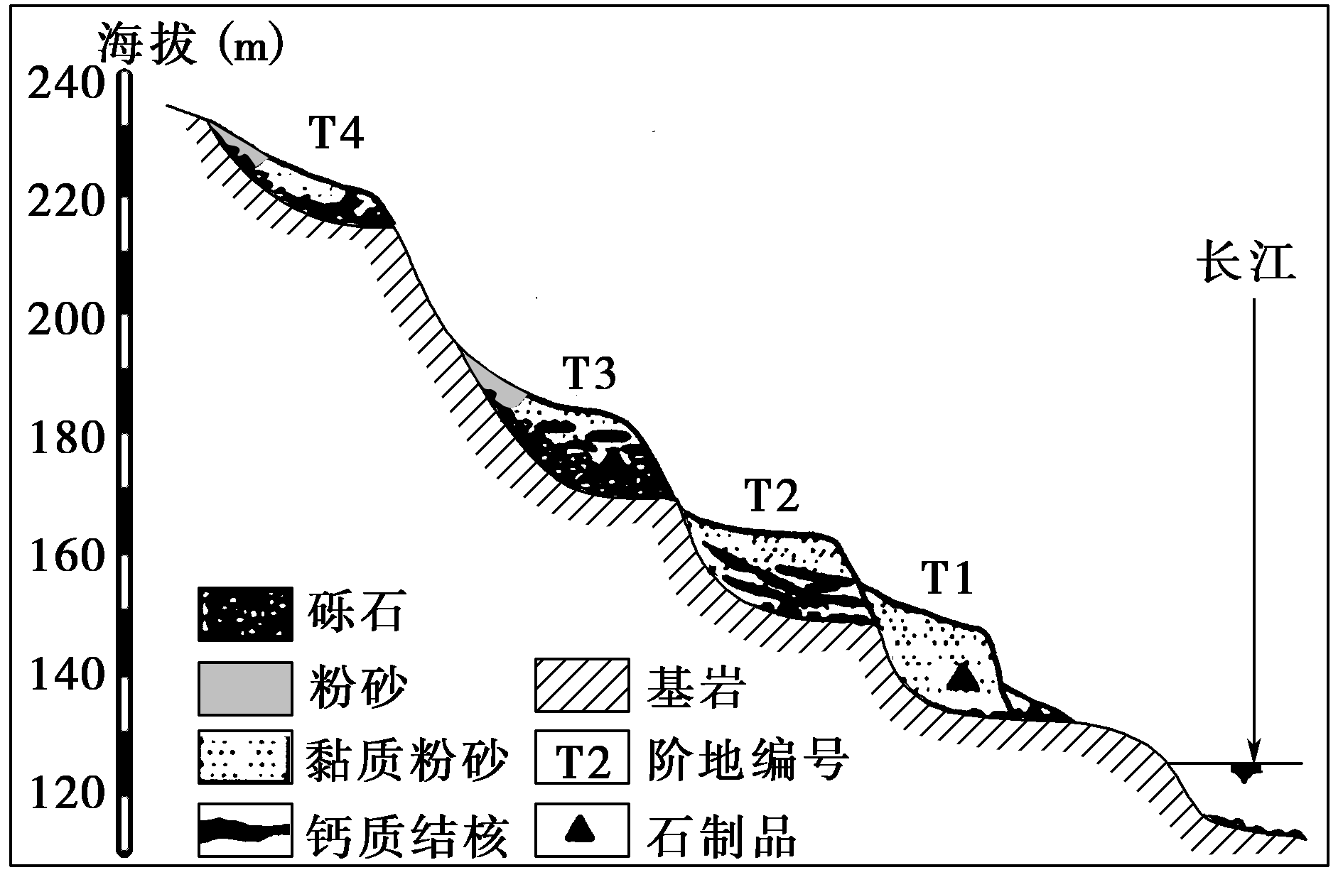
1. 图中多级河流阶地形成的主要地质作用是 （ ）
A. 地壳间歇性下降 流水侵蚀 B. 地壳间歇性抬升 流水侵蚀
C. 地壳间歇性下降 流水沉积 D. 地壳间歇性抬升 流水沉积
2. 任一级阶地形成过程中地壳 （ ）
A. 相对稳定 B. 持续下降 C. 持续上升 D. 反复升降
3. 早期人类遗址多出现在河流阶地，最主要原因是 （ ）
A. 水运便利 B. 气候湿润 C. 军事防御 D. 便于农耕

3. [难度：★★★★☆]
下左图示意当前A湖泊的剖面（局部）和年内水位变化，右图为科考发现的A湖泊某地质时期沉积物层。据此完成下面小题。
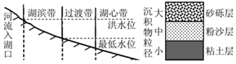
1．左图所示湖心带、过渡带、湖滨带三区域对应的沉积物依次是（）
A．粘土、粉沙、砂砾 B．粉沙、砂砾、粘土
C．砂砾、粘土、粉沙 D．粘土、砂砾、粉沙
2．右图反映了该地质时期A湖泊所在区域（）
A．气候趋于湿润 B．湖盆地壳下陷
C．河流搬运趋强 D．湖泊面积缩小

九、自然地理环境的整体性

高频错题-----------------------------------------------------------------------------------------------------------------○
1. [高三入学考（文）] [难度：★★★☆☆]
纳马夸兰地区年平均降水量只有150毫米，却有超过3000种植物，其中多肉植物超过1000多种。在某些时候大部分多肉植物会选择“休眠”甚至“自残”度过。其多肉植物出口量已位居世界前列。据此完成下列各题。
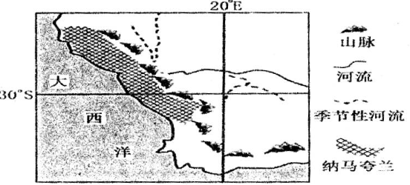
1.与其他荒漠地区相比，纳马夸兰地区植物种类较多的主要原因是（ ）
A.山地地形，垂直落差大，垂直分异明显
B.有河流作为灌溉水源，水源充足
C.冬雨和冷雾带来湿润的水汽和补充土壤水分
D.有高山冰雪融水补给，土壤含水量大
2.纳马夸兰地区多肉植物选择“休眠”甚至“自残”的时间大概是（ ）
A.1月 B.4月 C.7月 D.10月

2. [高三入学考（文）] [难度：★★★☆☆]
运城盐池被称为“中国死海”，位-山西省唯一的内流区内，地处中条山山前断陷带。运城盐池自古就是中国食盐生产重地，有“南风起，盐始生”之说，近来考古学家在盐池附近发现古代“池外有堤，堤外有滩，滩外有渠”的护宝堤堰体系。下面为运城盐池相关区域和护宝提堰体系示意图。读下图，完成下列各题
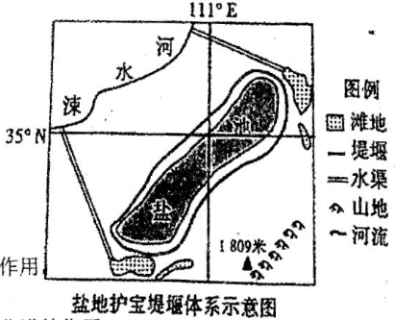
1.下列与运城盐池的形成不相关的是（ ）
A.流水在低洼处汇集成湖泊 B.地壳运动，岩层断裂下陷
C.降水带来盐分在湖内累积 D.地处内流区，蒸发较旺盛
2.运城盐池晒盐的主要季节是（ ）
A.春季 B.夏季 C.秋季 D.冬季
3.关于护宝堤堰体系中各部分对盐池的保护作用叙述正确的是（ ）
A.堤-分洪和滞洪的作用 B.渠-导流和分洪的作用
C.河-供水和排污的作用 D.滩-阻挡隔离山洪作用

3. [高三10月七校联考（文）] [难度：★★★☆☆]
兴凯湖是中俄边界上的湖泊，由大小两湖组成，仅涨水时相通。两湖之间有宽约1千米的天然沙坝（沙坝上生长着茂密的森林），在特定时间，该区域常见“大湖波浪滔天，小湖温柔恬静”的奇特现象。结合图文信息，回答19-20题。
INCLUDEPICTURE "C:\\Users\\Administrator\\Documents\\WeChat Files\\我的文档\\WeChat%2520Files\\Whyin321\\Documents%252520and%252520Settings\\Administrator\\Application%252520Data\\Tencent\\Users\\283955616\\QQ\\WinTemp\\RichOle\\UT%252525_D%25257b%25257dUZ9$BN__46F_WGKL.png" \* MERGEFORMATINET 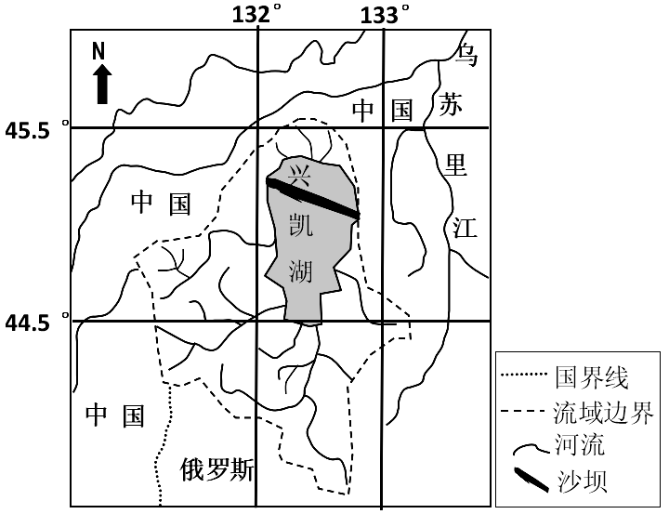
19．该区域出现“大湖波浪滔天，小湖温柔恬静”奇特现象的时间最有可能是（ ）
A. 春季 B. 夏季 C. 秋季 D. 冬季
20．关于图中沙坝相关特征描述正确的是（ ）
①沙坝出露的面积夏季大于冬季 ②沙坝夏季的增长速度大于冬季
③沙坝可净化水质，改良土壤 ④沙坝北侧植被比南侧长势更好
A．①② B. ②③ C. ③④ D. ①④

巩固提升-----------------------------------------------------------------------------------------------------------------○
4. [难度：★★★★☆]
土壤中排放的CO₂主要来自生物残体分解和根系呼吸。受人类干扰，我国东北某山植被群落发生了逆行演替：红松阔叶林→阔叶杂木林→白桦林→灌木林→草本。下图示意该山不同演替阶段植被群落8月份土壤CO₂排放量时间变化。据此完成下列各题。
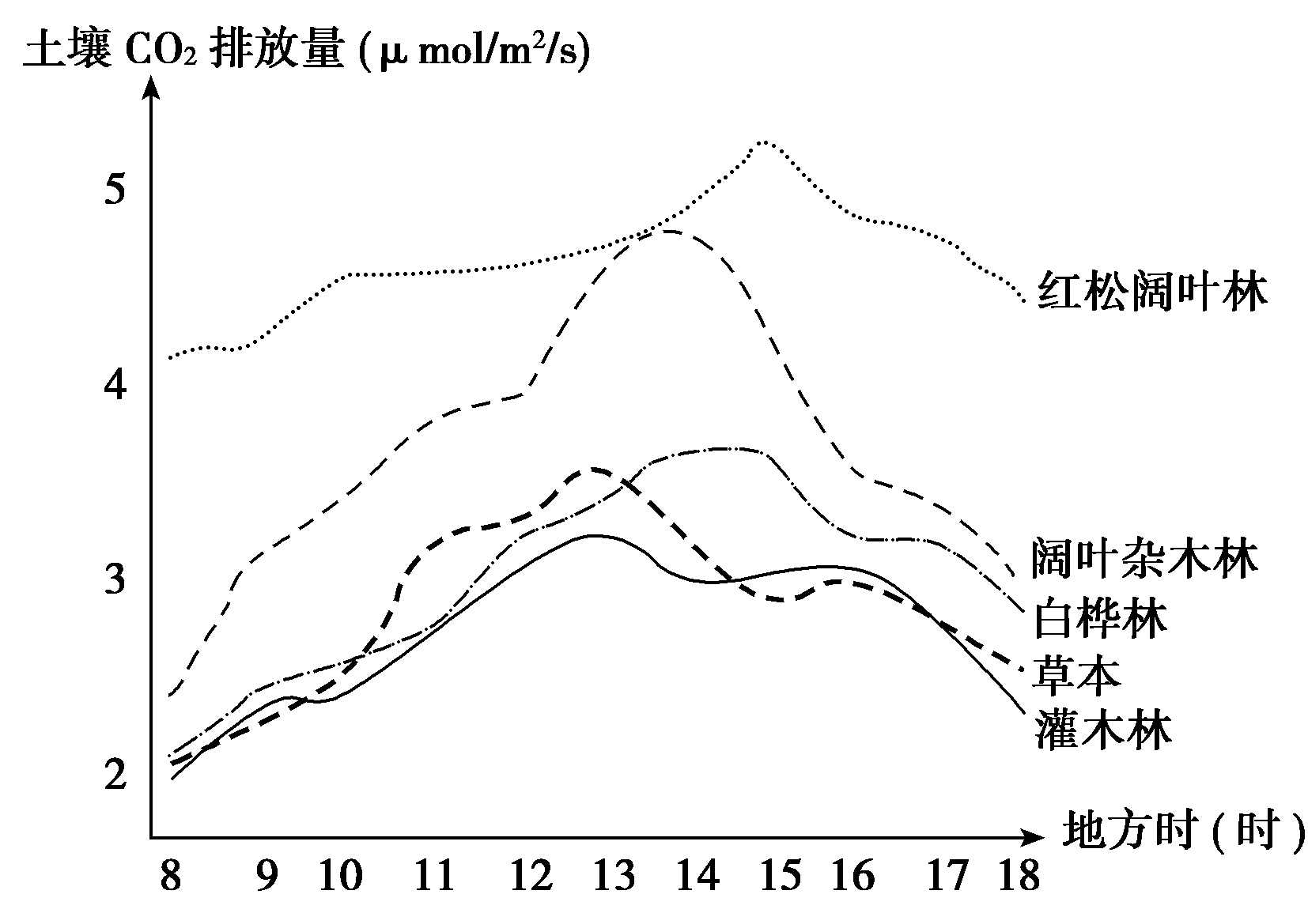
1. 该山植被群落从红松阔叶林向草本逆行演替过程中 （ ）
A. 草本物种数逐渐增加 B. 植被覆盖率逐渐下降
C. 地上生物量逐渐减少 D. 群落内光照逐渐减弱
2. 该时段土壤 CO₂ 排放量受土壤温度影响最小的森林群落是 （ ）
A. 红松阔叶林 B. 阔叶杂木林 C. 白桦林 D. 灌木林
3. 下列因素中，与图中土壤CO₂排放量的时空变化相关性最小的是 （ ）
A. 土壤微生物 B. 地下生物量 C. 表层凋落物 D. 土壤含水量

5. [难度：★★★☆☆]
土壤水分状况是干旱河谷植被恢复的主要限制因子之一，同时植被也影响着土壤水分状况。读我国西南地区某干旱河谷地带不同海拔段土壤含水量变化图，回答下列问题。
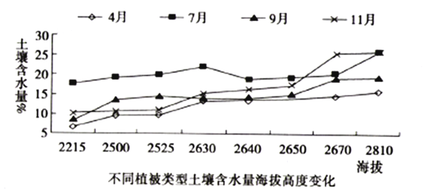
1. 据图分析土壤水分随海拔的变化情况 （ ）
A. 各月土壤含水量随海拔上升整体呈上升趋势
B. 雨季土壤含水量随海拔升高变化较大
C. 旱季土壤含水量随海拔升高差异较小
D. 土壤含水最低海拔地区高于高海拔地区
2. 与其他月份相比，4月份不同海拔段土壤含水量普遍偏低的原因是 （ ）
A. 植被覆盖率高 B. 降水少，蒸发旺盛
C. 地下水位较高 D. 土壤疏松，透气性好
3. 为维护生态安全，该河谷低海拔处适合栽种 （ ）
A. 喜湿的茶树 B. 耐旱的柏林
C. 耐寒的胡杨林 D. 耐盐的红树林

6. [难度：★★★★☆]
读地理环境各要素间的相互关系图，回答下列问题。
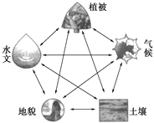
1. 如图所示自然要素的相互关系反映了自然地理环境的 （ ）
A. 差异性 B. 整体性 C. 区域性 D. 单一性
2. 下列关于地理环境整体性的说法，正确的是 （ ）
A. 地质作用不会对气候产生影响
B. 地理环境各要素之间不会相互制约
C. 某一要素的变化会导致其他要素甚至整个环境的变化
D. 气候要素直接影响生物、水文等要素，但生物、水文等要素不会影响气候
3. 从地理环境整体性分析，下列地理现象与我国西北内陆景观不相符的是 （ ）
A. 气候干旱，降水稀少 B. 河流发育程度低，多外流河
C. 流水作用微弱，风力作用显著 D. 土壤发育差，有机质含量小

7. [难度：★★★☆☆]
抱坡岭是三亚市一座山体裸露、地势起伏较大的废弃石灰岩矿山（如图），自开展“城市修补、生态修复”以来，抱坡岭成为首批山体修复试点之一，相关部门采用了削坡退台、设置Ⅴ型槽等综合治理办法恢复山体的生态环境。据此完成下列各题。
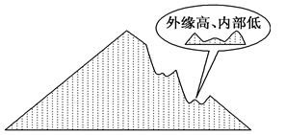
1. 抱坡岭需要人工修复最主要的原因是 （ ）
A. 石灰岩山体易风化，造成危岩崩落 B. 处于台风多发区，易引发地质灾害
C. 山体坡度大，涵养水土的能力较差 D. 美化山区环境，开发山区旅游资源
2. 每一级退台都设置为外缘高、内部低的主要目的是 （ ）
A. 降低爬山难度 B. 增加耕地面积 C. 便于汇集雨水 D. 防止台风侵袭
3. 适合用于该山体修复的植被特点应具有 （ ）
A. 耐旱、耐贫瘠 B. 耐旱、耐盐碱 C. 耐涝、耐贫瘠 D. 耐涝、耐盐碱

能力拓展-----------------------------------------------------------------------------------------------------------------○
8. [难度：★★★★☆]
阅读图文材料，完成下列要求。
材料一 荷兰是世界上填海造陆面积最大的国家之一，下图中a湖就是填海造陆所形成的湖泊。荷兰人喜欢穿本地杨树做的木鞋劳作，木鞋有防潮、易清洗的特点，被誉为“荷兰四宝”（木鞋、风车、奶酪、郁金香）之首。
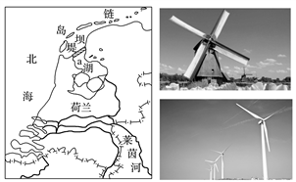
材料二 荷兰是风车大国，但是发电风车却很少，风力发电量只占全国总发电量的5.2%（2014年数据），远远落后于欧盟其他国家。
（1）从自然地理环境角度分析荷兰人喜欢穿木鞋劳作的原因。
（2）说明堤坝建成后a湖盐度的变化及其原因。
（3）从外力作用的角度推测修建堤坝后对岛链的影响。
（4）荷兰政府规划在近海和陆地上发展风能发电，却遭到了荷兰民众的大力反对。你是否支持荷兰民众的观点，并说明原因。

十、自然地理环境的差异性

高频错题-----------------------------------------------------------------------------------------------------------------○
1. [高三9月28周考（地理）] [难度：★★★☆☆]
下图为我国祁连山区不同海拔、南北坡坡向某森林植被分布百分比图，近年来祁连山山麓已成为全国最重要的玉米良种繁育基地。读图完成问题。
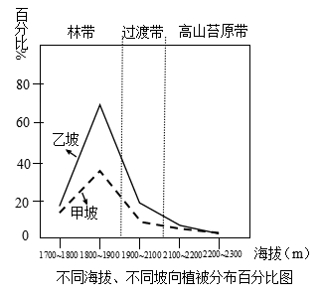
43．该山地垂直自然带丰富，山麓最常见自然带是（ ）
A.胡杨林 B.云杉林 C.荒漠带 D.冲积扇
44．对祁连山南、北坡山麓考察，发现该地（ ）
A.河流年际变化比华北小 B.人口分布南坡多北坡少
C.都种植冬小麦、春油菜 D.两坡农业制约因素一致

巩固提升-----------------------------------------------------------------------------------------------------------------○
2. [难度：★★★☆☆]
下图为我国某地形区内甲、乙两监测点地温包络线分布图（地温包络线由各深度的最冷月平均温度线与最热月平均温度线组成，形状犹如向上的“喇叭”），地温季节变化波动为零的深度被称为地温年变化深度（记作ZAA）。据此完成下面小题。
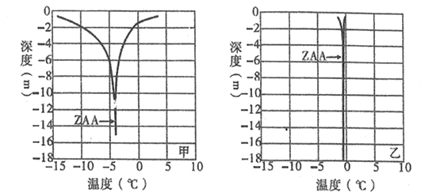
1. 该地形区可能为 （ ）
A. 华北平原 B. 东北平原 C. 青藏高原 D. 四川盆地
2. 推测乙监测点地表景观最有可能为 （ ）
A. 沼泽草甸 B. 森林 C. 草原 D. 沙漠
3. 研究表明ZAA（地温年变化深度）与多种因素有关，其影响因素中最弱的是 （ ）
A. 岩石岩性 B. 地下水状况 C. 人类活动 D. 地表下垫面状况

3. [难度：★★★★☆]
天津市某校地理社团进行了网上模拟探究活动，图中表示模拟探究的区域和探险路线。读图，完成下列小题。
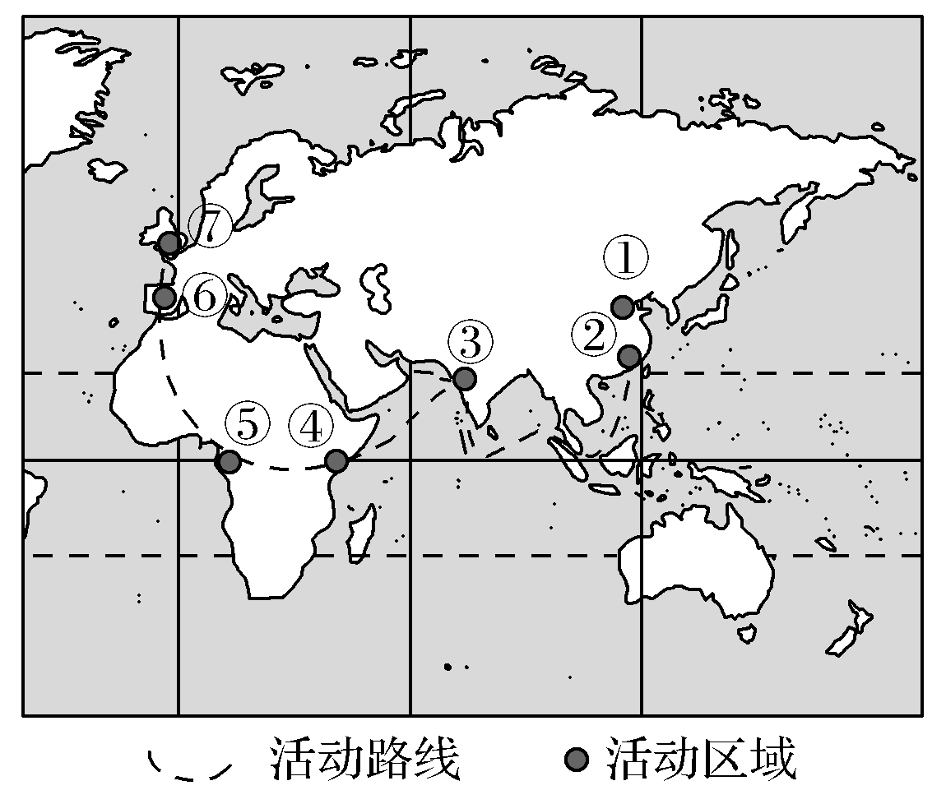
1. 下列地理现象与主要成因对应正确的是 （ ）
A. ①与⑦植被相似——大气环流相同
B. ④与⑤气候不同——海陆位置不同
C. ①与②自然带不同——纬度位置不同
D. ⑤与⑥自然带不同——海拔不同
2. 关于图中各点的叙述正确的是 （ ）
A. ②地终年高温多雨 B. ⑦地位于板块边界，多火山、地震
C. ⑤地种植园农业发达，商品率低 D. ⑥地盛产柑橘、葡萄、油橄榄

4. [难度：★★★★☆]
下图示意我国某山东坡和西坡的垂直带谱。读图，完成下面小题。
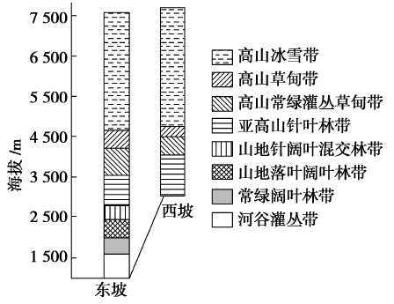
1．关于垂直带谱的说法，正确的是（ ）
A．东坡带谱比西坡复杂是因为山顶海拔不同
B．西坡的亚高山针叶林带分布比东坡高，是因为西坡比较温暖
C．西坡的亚高山针叶林带分布比东坡高，是因为西坡比较湿润
D．东坡积雪冰川带的下限比西坡低是地形造成的
2．东坡常绿阔叶林带之下形成灌丛植被的主要自然原因可能是（ ）
A．土壤贫瘠 B．森林被大量砍伐 C．海拔低，气温高 D．水平衡失衡

参考答案
六、 大规模海水运动
1.BB

2.【答案】1. B 2. C
【解析】1. 影响蒸发的因素主要包括大气温度、湿度、风速以及蒸发面积等。据图并结合我国近海洋流流向和性质可知，高值区所处海区有日本暖流流经，水温较高，蒸发旺盛，故B正确。海水流动速度对蒸发量的影响无法判断；图中年蒸发量等值线不存在自南向北递减的规律，因此受太阳辐射影响不大；高值区并不靠近大陆。故A、C、D错误。
2. 读图可知，年蒸发量高值区位于东海附近海域，东海海域冬季降水较渤海、黄海海域多；太阳辐射强度比其南部的南海海域小，受冬季风影响，风力应比渤海、黄海海域弱，因此排除A、B、D选项；东海海域冬季受暖流影响，海水温度高，海气温差大，蒸发强烈，故C正确。

3.【答案】1．D2．B3．C
【解析】1．I是北部冬雨型，是因为I地区为地中海气候区，冬季受南移的西风带控制，降水多；Ⅲ是热带草原气候区，夏季多雨型，是由于Ⅲ地区受北移的赤道低气压带的影响，降水多。因此造成I和Ⅲ两地区降水季节分配不同的主要是所受的气压带和风带不同。D项正确。洋流影响小，A错误；海陆位置和地形地势是稳定因素，不随季节发生变化，B、C错误。故选项D正确。
2．Ⅳ沿岸地区多雾的主要原因是沿岸有加那利寒流流经。由于冷洋面的减温作用，使其上的水汽遇冷凝结，形成雾。选项B正确。
3．Ⅱ地区为撒哈拉大沙漠地区，这里气候极为干旱的表现一是地表水短缺，二是荒漠广布。荒漠中既有沙漠也有砾漠，但A项中的砾漠不如C项中荒漠表达完整，本题考查学生思维全面性。故选项C正确。动物随季节南北迁徙出现在热带草原气候区，B项错误。该地植被稀少，草场资源不足，不利于发展大牧场放牧业，D项错误。综合分析C项正确。

七、 营造地表形态的力量
1.【答案】DDC

2.AB

3.ABC

4.CB

5.AD

6.【答案】DAB

7.【答案】AC

8.【答案】1. A 2. D 3. C
【解析】1. 据图可知，太平洋板块几乎都是大洋板块，故A项正确；印度洋板块包括澳大利亚大陆和南亚，故B项错误；南极洲板块包括南极洲及其周围的海域，故C项错误；无北冰洋板块，故D项错误。
2. 在板块的消亡边界附近，地域面积不断缩小；红海位于非洲板块和亚欧板块的生长边界，故A项错误；东非大裂谷位于板块的生长边界，故B项错误；大西洋位于板块的生长边界，故C项错误；地中海位于亚欧板块与非洲板块的消亡边界，其地域面积会缩小，故D项正确。
3. 喜马拉雅山位于印度洋板块与亚欧板块的消亡边界上，板块碰撞形成褶皱山脉，故C项正确；A、B、D项错误。

9.【答案】1. B 2. D
【解析】1. 结合所学的知识，可以得出落基山脉是美洲板块和太平洋板块相互碰撞挤压形成的，北美五大湖主要是冰川作用形成的；安第斯山脉位于南美洲大陆西侧，因此南美洲大陆的地表径流主要流入东临的大西洋；美国西部的沙漠主要是受副热带高气压带和寒流影响形成的；美国铁矿资源主要分布在五大湖附近，密西西河下游地区石油资源丰富，所以B正确。
2. 从图中可以看出，③位于30°-40°大陆的西岸，属于地中海气候，此时降水较少，此时为北半球夏季，①海域没有台风，①到②海域，受自南向北的墨西哥湾暖流的影响，顺水，加勒比海域位于热带地区，旅游资源丰富，游人较多，所以D正确。

10.【答案】1. D 2. C
【解析】1. 本题考查地质构造与构造地貌。地质构造分为：皱褶（背斜、向斜）和断层。皱褶形成的地形一般为：背斜成山；向斜成谷。倒置的地形：背斜顶部受到张力被侵蚀成谷地；向斜槽部受挤压岩性坚硬不易被侵蚀反而成山岭。断层上升岩块成山岭或高地（华山、庐山、泰山），下降岩块（地堑）成谷地或低地（渭河平原、汾河谷地）。图中岩层中间老，两翼新，为背斜；图中等高线往高处凸，为山谷。所以为背斜谷。所以本题选择D选项。
2. 背斜顶部受到张力被侵蚀成谷地，是内外力共同作用的结果。图中BC岩层为沉积岩，可能找到化石；A为岩浆岩，不可能存在石油。所以本题选择C选项。

11.【答案】1. C 2. C
【解析】1. 根据岩层特点可知，该地最早形成了石灰岩，石灰岩受外力侵蚀后又出现了页岩的沉积，后又发生了砂岩的沉积，之后又发生了岩浆的侵入活动，形成了花岗岩，最后发生了断层，使石灰岩、页岩、砂岩、花岗岩都发生了断裂错位。
2. 图中花岗岩为岩浆岩中的侵入岩；断层是内力作用的结果，侵蚀面的形成是外力作用的结果。

12.【答案】1. C 2. A
【解析】1. 由题图及图例，该地地表为喀斯特地貌类型。喀斯特地貌是在石灰岩分布广的地区，先有石灰岩岩石的形成，地表水沿着岩层裂隙垂直向下溶蚀，形成地下洞穴和暗河，再然后，就是岩溶水滴滴落沉积形成绚丽多彩的石钟乳和石笋等地下地貌景观，按照上述形成过程的分析，很容易判断图中所示的岩石和地貌形态形成的先后顺序应该是②一定晚于①，A错误；③岩浆侵入穿过④岩层，故④早于③，同理⑤早于③，B、D错误；⑤岩层褶皱后表层被侵蚀后再有上覆岩层④，说明⑤早于④，C正确。故选C。
2. 该地有岩浆侵入，一定发生过岩浆活动，①正确；⑤岩层有褶皱产生，说明一定发生过地壳运动，②正确；图中有溶洞等喀斯特地貌，一定发生过流水侵蚀，③正确；图中不能找出风积地貌，故风力堆积不一定发生过，④错误。故选A。

13.【答案】1. A 2. A
【解析】1. 喀斯特地貌形成过程：先是在海底沉积形成石灰岩，然后是石灰岩地区受内力作用抬升为陆地，最后是在流水侵蚀和溶蚀等外力共同作用下形成喀斯特地貌。A正确，其余选项错误。
2. 此题的关键信息是“当处在地质稳定期时，通常形成水平溶洞”。当然河谷的形成不仅与河流侵蚀有关，还与地壳抬升导致的下切侵蚀有关。喀斯特地貌一般发育在湿润和半湿润地区，降水较多；因为溶洞有多层，且水往低处流，所以地下水埋藏不一定浅。A正确，其余选项错误。

14.
【答案】（1）内力作用：地壳抬升；（2分）外力作用：流水侵蚀。（2分）
（2）纬度位置：大部分位于30⁰N -50⁰N之间（或大部分位于北半球中纬度地区）；（2分）
海陆位置：地处北美洲大陆中部；（2分）东临大西洋，西临太平洋，南临墨西哥湾。（至少要答出东部和西部的两大洋名称，才能给2分。）
（3）①河流支流众多，流域内降水较多，河流径流量大，江阔水深；（2分）
②通航河段大部分位于中、低纬地区，无结冰期或结冰期短，通航时间长；（2分）
③干流主要流经平原地区（海拔200米以下），落差较小，水流平稳；（2分）
④流程长，支流众多，流域面积广，通航里程长。（2分）
【解析】（1）认真阅读材料二，是回答本题的关键。造山运动，给出了内力作用——地壳抬升，降雨增加及峡谷地貌给出了外力作用——流水侵蚀。
（2）纬度位置指区域总体上所处的纬度范围，美国本土大部分位于30⁰N -50⁰N之间（或大部分位于北半球中纬度地区）。海陆位置指从海洋、陆地的相对位置关系来描述一地的地理位置。如美国本土地处北美洲大陆中部；东临大西洋，西临太平洋，南临墨西哥湾。
（3）影响河流航运的自然条件主要包括：流域面积大小、流程长短、流域内降水量及河流流量大小、河水深度、有无结冰期及其长短、流域内地形起伏大小及河流落差等。密西西比河流程长，支流众多，流域面积广，通航里程长，流域内降水较多，河流径流量大，江阔水深；通航河段大部分位于中、低纬地区，无结冰期或结冰期短，通航时间长；干流主要流经平原地区（海拔200米以下），落差较小，水流平稳。

15.【答案】（1）丙地。理由：甲地位于玉石矿床区，风化作用弱，风化层薄，玉石多棱角，表面较粗糙；丙地的玉石来源于山地；玉石在被流水长距离侵蚀、搬运过程中，受冲击、碾庄、摩擦、水蚀等作用，玉石旱扁球状、磨圆度好，表而较光滑，且可能有擦痕。
（2）地壳。分布特点：玉石在地壳中，地壳厚度分布一般规律为山地大于盆地；图示区域南侧为昆仑山，北侧为塔里木盆地，故沿80°E的地壳厚度南厚北薄。
（3）山地地形，地势起伏大；有多处断裂带，地质条件复杂；气候条件恶劣，多风沙天气，水源缺乏。
（4）乙矿点。原因：图中断裂带处，可能有悬崖峭壁，地势险峻；到乙矿点不需要经过断裂带，故去乙矿点登山更容易。
【解析】（1）本题主要考查地理环境对玉石的影响。由材料分析可知，该游客拾到的玉石呈扁球状、磨圆度好，表面光滑且有擦痕，说明该玉石受外力作用的磨损较强。读图分析可知，甲地位于玉石的矿床区，风化作用较弱，风化层薄，玉石多棱角，表面较粗糙，不会有题意中的形态；丙地的玉石来源于山地，玉石从山地到矿点，流程较长，玉石受流水的侵蚀、搬运、不断受到冲积、碾压、摩擦、水蚀等作用，形成旱扁球状、磨圆度好，表而较光滑，且可能有擦痕。
（2）玉石属于变质岩，分布于海拔3300-4600米的昆仑山中，地壳平均厚度约17千米，因此，玉石的矿体所在的圈层为地壳。地壳是地球固体地表构造的最外圈层，整个地壳平均厚度约17千米，其中大陆地壳厚度较大，平均约为39- 41千米。高山、高原地区地壳更厚，最高可达70千米；平原、盆地地壳相对较薄。根据图中沿80°E的地形分布可知，该区域南侧为昆仑山，北侧为塔里木盆地，地势南部高，北部低，故沿80°E的地壳厚度南厚北薄。
（3） 本题主要考查一下交通线路建设的因素。主要从地形、地质、气候、水源等方面进行分析。读图分析可知，该地山地地形起伏大，位于板块的交界处，地壳运动活跃，岩层断裂发育，地质条件复杂；该地气候干旱，环境恶劣，多风沙天气，水源短缺。
（4）本题主要考查影响登山线路的因素，读图分析可知，从丁矿点到甲，中间有断层，因此需要经过断裂带，可能有悬崖峭壁，地势险峻，登山困难；。到乙矿点不需要经过断裂带，故去乙矿点登山更容易。

八、 河流地貌的发育
1.BA

2.【答案】1. B 2. A 3. D
【解析】1. 当河流流经地区的地壳上升时，河床纵剖面的比降加大，水流侵蚀作用加强，使河流下切形成阶地。地壳运动是间歇性的，在地壳上升运动期间，河流以下切为主；在地壳相对稳定期间，河流以侧蚀和堆积为主，这样就在河谷两侧形成多级阶地。这种因构造运动形成的阶地，称为构造阶地。而图中河流阶地为堆积阶地阶段，因此其形成的地质作用有地壳抬升和流水沉积，故选B。
2. 读图可知，图中阶地底部地势平坦，说明在阶地形成过程中，地壳相对稳定，故选A。
3. 早期的人类遗址多出现在河流阶地，是因为早期人类以农耕为主，河流阶地土壤肥沃，而且靠近河流，灌溉方便，利于农耕，故选D。

3.【答案】1．A2．D
【解析】1．河水入湖后，流速下降，泥沙沉积；受重力影响，颗粒大的先沉积，因此湖心带、过渡带、湖滨带对应颗粒由小到大，为粘土、粉沙、砂砾，故该题选A。
2．读图该地沉积物由下到上，颗粒由小到大，说明该地层较细的沉积物先沉积，较粗的后沉积，反映了该地距离河口越来越近，可推测该地湖盆地壳不断上升或气候日趋干燥，湖泊面积不断缩小，AB错，D对；该地区气候日趋干旱，则河流流量减小，河流侵蚀减弱，若湖盆地壳上升，河流落差减小，流速下降，侵蚀减弱，C错，所以该题选D。

九、 自然地理环境的整体性
1.【答案】CA

2.【答案】CBB

3.
19.C 20.B 【解析】19. “大湖波浪滔天，小湖温柔恬静”前提要湖泊不结冰、水量较大且分大小两个湖泊。冬季该地纬度高，气温低，虽然风很大，湖泊封冻，难以出现该现象，D错；夏季水量大，大小湖泊相连，也难出现该景象，B错；春季湖泊部分解冻，水量没有秋季大，秋季呈现该景象的可能性最大，C对。
20.冬季湖水水位低，则沙坝裸露面积大，东北地区夏季降水多，湖水水位最高，天然沙坝面积最小，①错；夏季河流处于汛期，水量大，搬运能力强，受沙坝植被阻挡，泥沙不断的在水下沉积，因此夏季沙坝增速较快，②对；沙坝上生长着很多植物，植被可以改良沙坝土壤，净化水质，③对；沙坝呈西北-东南走向，北侧光照、热量条件差，且受冬季风影响更大，没有南侧植被生长好，④错。故答案选B.

4.【答案】1. C 2. A 3. D
【解析】1. 该山植被群落从红松阔叶林向草本逆行演替过程中，草本植物是在林木树种之后出现的，并非逐渐增，植被覆盖率也不是逐渐下降；但从红松阔叶林向草本逆行演替过程中，地上生物量逐渐减少，群落内因地上生物量的减少，光照逐渐增强。
2. 图中曲线显示，该时段红松阔叶林随时间变化，土壤CO₂排放通量变化不大，因此红松阔叶林受士壤温度影响最小，选A。
3. 土壤CO₂排放通量与生物有关，而与土壤的含水量关联度相对较小，据此选D。

5.【答案】1. A 2. B 3. B
【解析】1. 读图可知，各月土壤含水量随海拔上升整体呈上升趋势，A对。雨季土壤含水量随海拔升高变化较小，B错。旱季土壤含水量随海拔升高差异较大，C错。土壤含水最低海拔地区低于高海拔地区，D错。故选A。
2. 4月份，为春季，此时气温回升快，而雨季尚未到来，降水少，蒸发旺盛，导致土壤含水量低，故选B。
3. 由于该河谷为干旱的河谷，低海拔地区，气温高，蒸发旺盛，降水少，所以应当适合种植耐旱的柏林，故选B。

6.【答案】1. B 2. C 3. B
【解析】1. 地理环境各要素间没有单一性和区域性这样的关系，故C、D项错误；图中各要素之间的相互关系，反映了地理环境之间的整体性特征，故B项正确。
2. 地理环境各要素之间是相互联系和制约的，一个要素的发展变化会对其他要素产生影响，故A、B项错误；某一要素的变化会导致其他要素甚至整个环境的变化，故C项正确；气候要素直接影响生物、水文等要素，生物、水文等要素也会影响气候，故D项错误。
3. 西北地区深居内陆远离海洋，水汽难以到达，降水稀少；河流发育程度较低，多内流河；流水作用微弱，以风力作用为主；土壤发育较差，有机质含量较小。结合选项，B项错误。

7.【答案】1. C 2. C 3. A
【解析】1. 根据题目“抱坡岭需要人工修复”，说明抱坡岭需要人工修复，侧面提示抱坡岭自然修复能力差，自然修复能力差的原因是山体坡度大、涵养水源能力差。石灰岩山体较为坚固，不易因风化而产生崩落；台风、地质灾害等并不是人工修复的原因；美化山区环境，开发山区旅游资源并不是人工修复的最主要原因。据此选C。
2. 海南岛整体缺乏淡水。由材料可知，该山是废弃石灰岩矿山，坡度大、涵养水源能力差，退台设置为外缘高、内部低的主要目的是便于汇集雨水，选C。该做法不能降低爬山难度更不会增加耕地面积；对防止台风侵袭作用也不大。
3. 由材料可知，该山是废弃石灰岩矿山且位于海南岛上，海南岛缺淡水，该地的坡度大、涵养水源能力差，因此适合用于该山体修复的植被应具有耐旱、耐贫瘠的特点，选A正确。

8.【答案】（1）荷兰属于温带海洋性气候，全年湿润；加之地势低平，地表易积水，地表泥泞；木鞋防潮，防水，易清洗，有利于在泥泞中行走；当地气候适宜杨树生长，制鞋原料丰富。
（2）盐度减小。湖水原为海水，盐度较高，建设大坝调控放出咸水，同时河流淡水汇入，导致湖水盐度变小。
（3）大坝建成后，河流搬运作用带来的泥沙多在湖区沉积，携带到岛链沉积的泥沙减少，随着（北大西洋暖流）海水的侵蚀作用，岛链的面积可能减小。
（4）支持。风力发电占地面积广，荷兰土地面积小，地价高；发电风车体积大，遮挡视线，影响沿海旅游业的发展；发电风车噪声大，影响居民生活；近海风力发电风车影响海洋生态；荷兰临北海，油气资源较丰富。或不支持。风电是清洁能源，利于生态环境的改善；且是可再生能源；荷兰风能资源丰富.
【解析】（1）从自然地理环境角度，主要是从气候、地形、植被等因素分析。荷兰属于温带海洋性气候，全年湿润多雨。平原为主，地表易积水。木鞋不怕沾水，易清洗，适宜在泥泞中行走。当地气候适宜杨树生长，制鞋原料丰富。
（2）堤坝建成后，隔断海水影响，a湖盐度减小。大坝围起的湖水原为海水，盐度较高。建设大坝调控放出咸水，同时陆地河流淡水汇入，导致湖水盐度变小。
（3）从外力角度分析，主要是沉积、侵蚀作用两方面。大坝建成后，河流搬运作用带来的泥沙多在湖区沉积，携带到岛链沉积的泥沙减少，岛链的沉积减少。沿岸北大西洋暖流海水的侵蚀作用没有减弱，导致岛链的面积可能减小。
（4）从占地、旅游、噪音、生态、能源等角度分析，风力发电占地面积广，荷兰土地面积小，地价高。发电风车体积大，遮挡视线，影响沿海旅游业的发展。发电风车噪声大，影响居民生活。近海风力发电风车影响海洋生态。荷兰临北海，油气资源较丰富。所以支持民众的观点。风电是清洁能源，利于生态环境的改善。风能是可再生能源，荷兰风能资源丰富，利于减轻环境污染。 所以不支持民众观点。

十、 自然地理环境的差异性
1.CA

2.【答案】1. C 2. A 3. C
【解析】1. 地面辐射是近地面大气的直接热源，因此地温影响气温。读甲、乙两监测点地温包络线分布图可知，该地整体地温较低，可以反映出当地的近地面气温情况。地温包络线右侧为夏季地温线，0℃以下的底层应该是永久冻土层，深度大约两米，埋藏较浅，应该位于寒带或高海拔地区。华北平原位于暖温带，东北平原位于中温带，四川盆地位于亚热带。因此正确答案是C。
2. 根据乙监测点的地温包络线可知该地的地温全年低于0℃，年较差较小，最有可能发育的地表景观是沼泽草甸。正确答案是A。
3. 地表增温的热源是太阳辐射，地表增温后，可以向下传递热量。地温季节变化波动为零的深度被称为地温年变化深度（记作ZAA），地温季节变化越小ZAA深度就越小。岩石岩性和地下水状况影响热传导，地表下垫面状况影响接受太阳辐射的情况。对ZAA影响较弱的是人类活动。正确答案是C。

3.【答案】1. C 2. D
【解析】1. 图中①受季风环流影响、⑦受盛行西风影响，两地大气环流不同；④位于东非高原，受地形影响形成热带草原气候、⑤是热带雨林气候，两地气候不同受地形影响；①纬度高，是温带落叶阔叶林带，②是亚热带常绿阔叶林带，两地自然带不同，是因纬度位置不同，C正确；⑤是热带雨林带，⑥是亚热带常绿硬叶林带，两地自然带不同是因纬度不同。
2. 图中②地是温带海洋性气候，终年温和多雨；⑦地位于亚欧板块内部，地壳较为稳定；⑤地种植园农业发达，商品率高；⑥地是地中海气候，盛产柑橘、葡萄、油橄榄，D正确。

4.【答案】1．B2．D
【解析】1．根据常识可知一座山的山顶海拔高度应该是一个固定数值，不可能因为坡向不一而不一样，故A错误；高山草甸带以上的自然带是高山冰雪带，西坡的高山灌丛草甸带比东坡高即西坡的高山冰雪带海拔更高，这说明西坡的温度更高，所以B为正确答案；若西坡湿润，降水更多会使高山冰雪带分布的海拔高度比东坡更低；故C错误；东西两坡是山地的一侧，所以积雪冰川带的下限不一不是受地形影响，而与气流的冷暖性质有关。
2．由于题干要求是自然原因可以排除B选项；再结合图例中的灌丛带中的“干旱河谷”说明该河谷由于降水少所致，即由于位于河谷地区盛行下沉气流降水稀少，故答案为为D。

